初级TTT之潇洒走上台

课程意义：
也许您满腹真知卓见、实践经验丰富，可总难自信自如的传授给员工；也许您希望轻松面对群体，有效的传达自己的信息与思想，增强个人的影响力；也许您会遇到：学员的兴趣难以调动、专业的知识、枯燥的内容难以生动呈现、课堂时间紧凑，难以讲得完整、精彩以及课程结束后，学员不是一问三不知，或者知道但不会用等困惑。
郑奕老师从解决以上问题入手，为客户量身打造培训师实战训练课程。

课程目标：
讨论最新的培训理理念与教学模式；
认识成人学习的特点以及如何规划实施效的教学；
通过现场演练、角色认知演绎、案例讨论分析，开发培训师潜能；

课程模型：
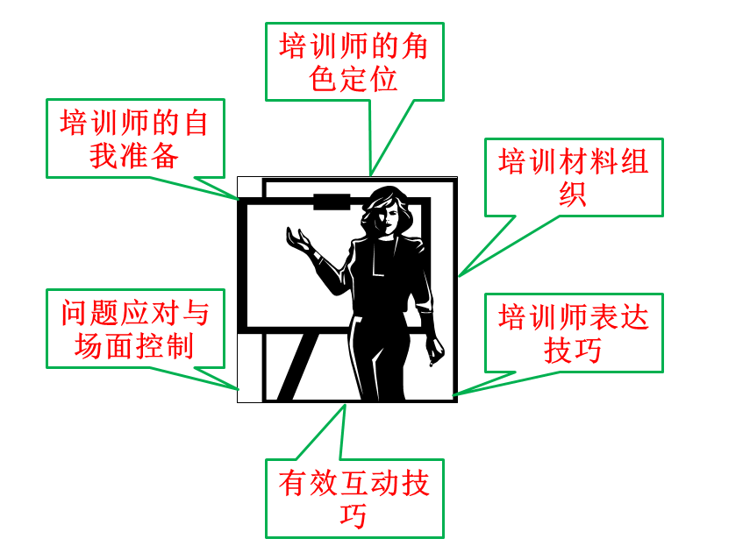

课程时间：2-6天/期+1天演练（课程时间根据参与人数制定）

课程大纲：
第一章：培训师的角色定位
1、什么是培训?
2、企业为什么要做培训？
3、改变行为需要
4、培训覆盖的领域
5、选择培训方法的原则
6、电路图培训——学习的螺旋
7、成人学习原则
8、培训师的四种形式
9、培训师的角色定位

第二章：培训材料组织
小测试一
小测试二
1、听众容易记住的信息
2、苹果树策略
步骤1：根据目的决定主题
步骤2：罗列相关信息
步骤3： 分类/筛选信息
步骤4：提炼关键词
步骤5：准备讲解内容
3、一堂好课就像一锅好饭：米和水的关系

第三章：培训师表达技巧
1、语音、语调、语气、语速、停顿
2、肢体语言
3、培训师7法
4、如何生动表达
强化练习
常用的强化手法
5、如何克服紧张情绪
6、设计精彩的开场白
7、承上启下
8、如何使用结束语

第四章：有效互动技巧
1、互动的好处
2、常用互动手段
案例分析
小组讨论
游戏
角色扮演
3、与培训相关的游戏
破冰船
充能器
4、提问的技巧
开放式提问
封闭式提问
引导式提问

第五章：问题应对与场面控制
1、问题是机会
2、为什么不提问
3、应对问题的策略
鼓励提问
聆听提问
面向所有听众回答
积极回应问题
4、麻烦问题
5、处理麻烦问题的原则

第六章：培训师之前的自我准备工作
1、讲师本身的准备
2、时间准备
3、道具准备
4、设施准备
5、环境准备
6、学员准备
7、场地准备
8、教材准备
总结和行动计划：
课程感触最深的3点内容
对你最有帮助的2个方面
回去马上要做的1件事情

